КАТЕГОРИЯ ПРОЕКТА: **Установка и освещение спортивно-игровой площадки с ограждением**

П.9: установка, ремонт и освещение спортивных (тренажерных площадок, футбольных, баскетбольных, волейбольных полей), детских игровых площадок на дворовых территориях и в местах общего пользования.

НАИМЕНОВАНИЕ: проект «Движение – жизнь»

ОПИСАНИЕ: Медицинские исследования показывают, что причиной многих заболеваний является “двигательный дефицит”. Таким образом, активный oтдыx нa cвeжeм вoздyxe - это нeoбxoдимый кoмпoнeнт здopoвoгo oбpaзa жизни населения. В нашем дворе спортивная площадка не менялась со времен СССР, оборудование для игровой площадки также очень старое. В нашем районе живет много молодых семей с детьми младшего, среднего и старшего школьного возраста. Наличие спортивно-игровой площадки с полем для футбола, волейбола и баскетбола, тренажерной и игровой зонами даст возможность и взрослому, и ребенку организовать свой досуг, создаст условия для занятия любимыми спортивными играми, активности населения, личного роста и формирования активной жизненной позиции. Мы берем курс на массовость, на общую заинтересованность детей и взрослых, на привитие и формирование навыков здорового образа жизни. В связи с этим просим вас, реализовать проект "Движение - жизнь", установив спортивно-игровую площадку с освещением и ограждением нового поколения. Жители готовы оказать содействие в выполнении работ, связанных с установкой, озеленением площадки. Также мы будем отслеживать ход реализации проекта и в дальнейшем, за счет собственных средств, содержать и охранять данный объект.

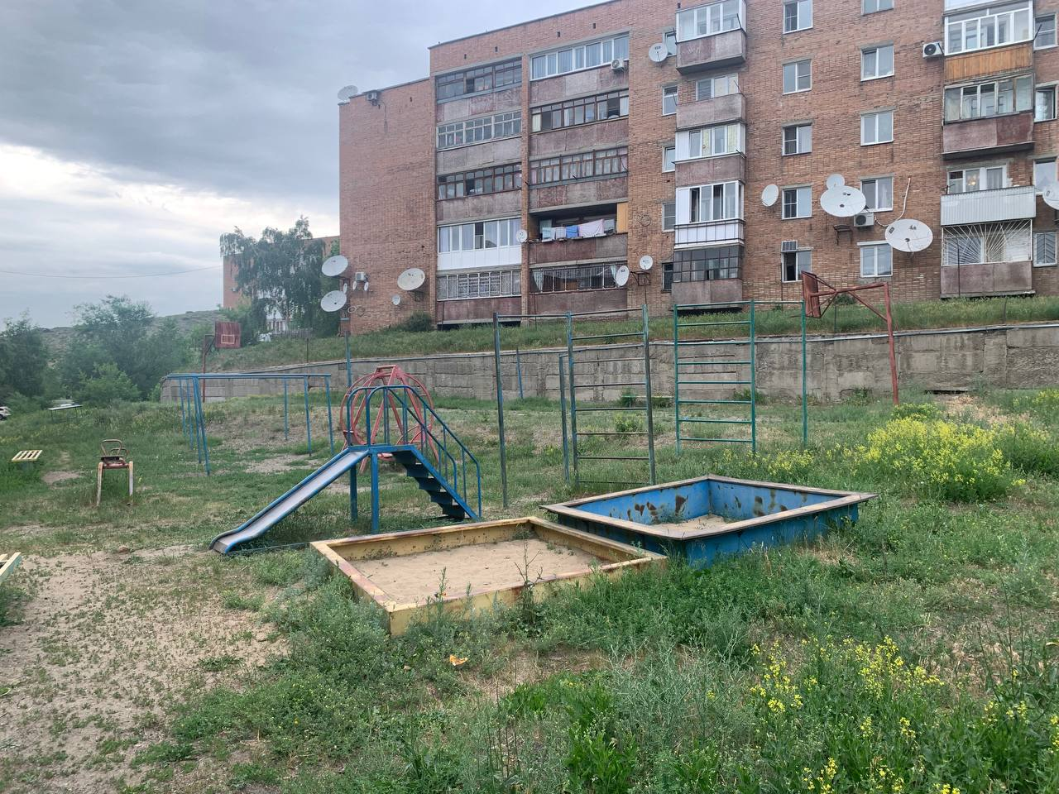

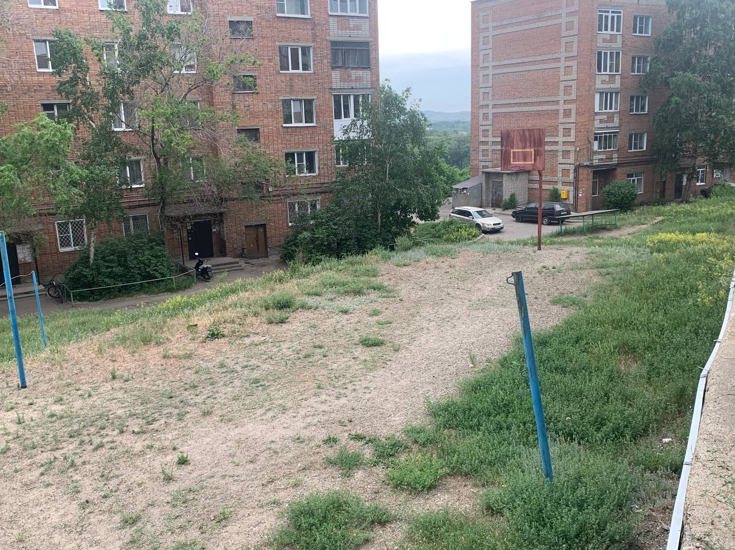

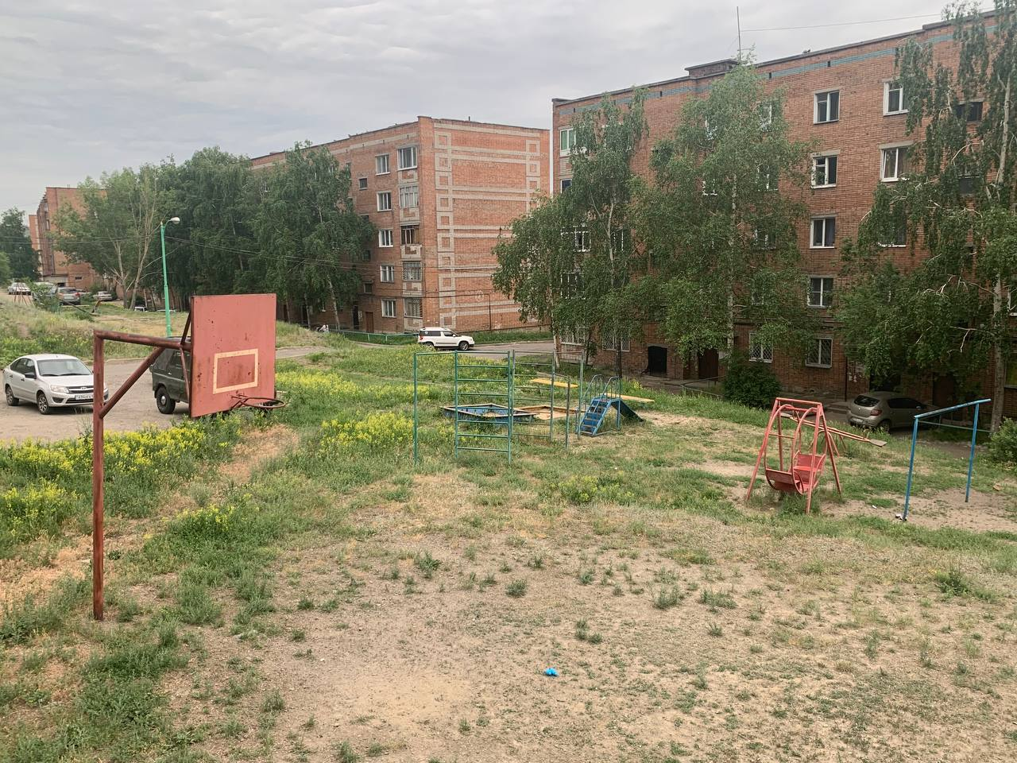

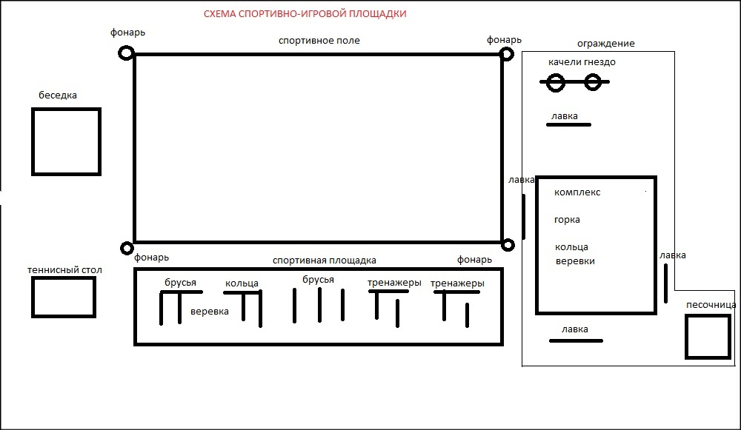

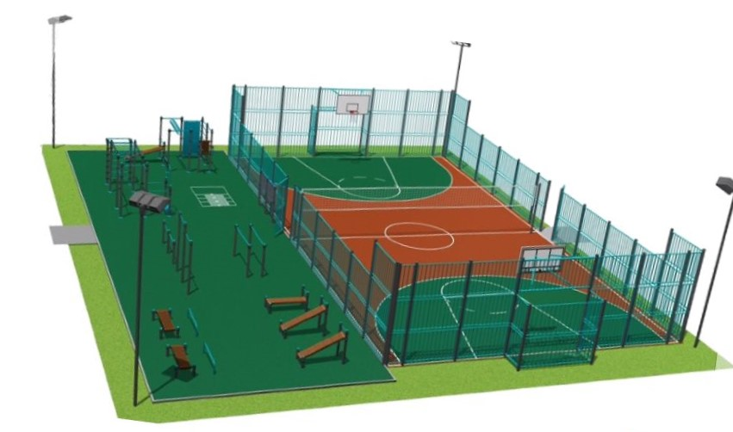

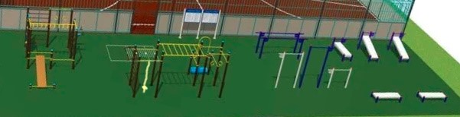

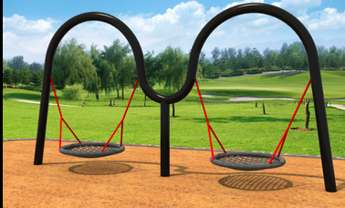

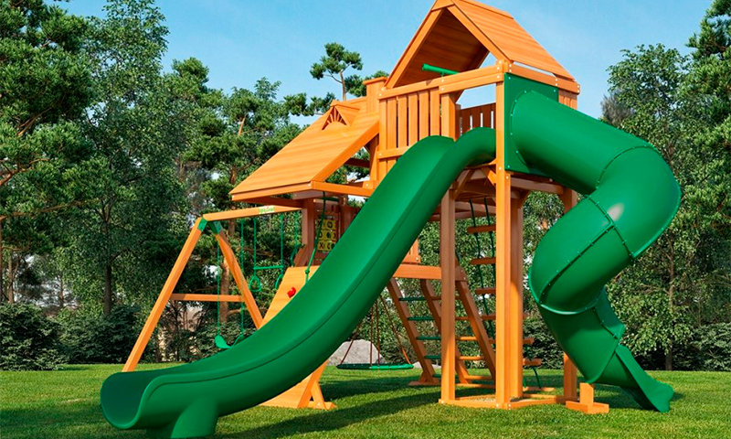

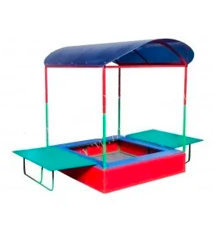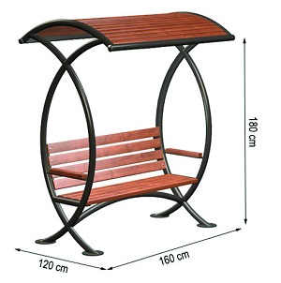

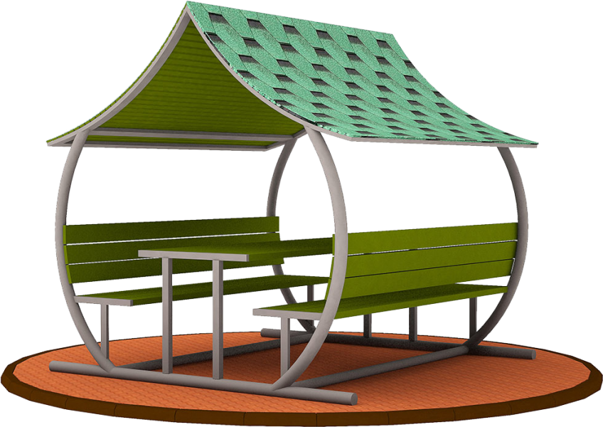

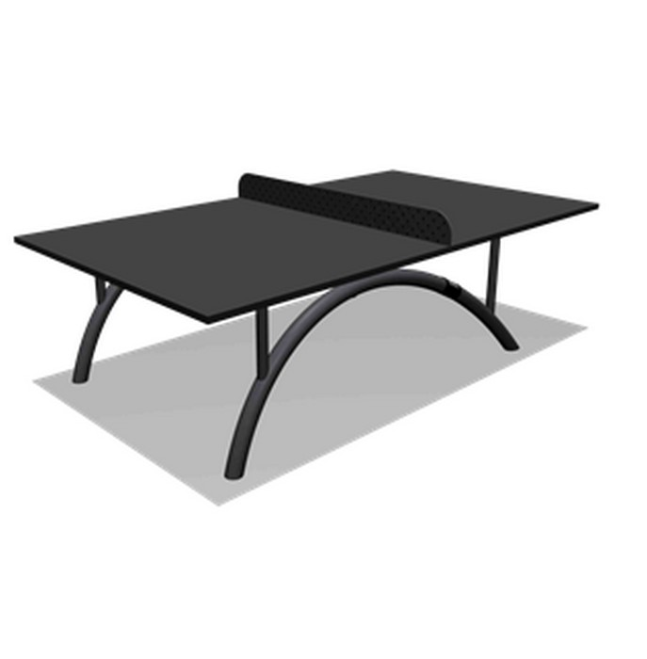

Проект составила Мерзлова Светлана, Геологическая, 4, 87773786706